«Использование игровых тренажеров в процессе формирования элементарных математических представлений у детей 5-6 лет».

Современный мир требует от человека мыслить абстрактными категориями. Для этого необходимо развивать у детей логическое мышление, чтобы в будущем они смогли решать любые задачи, которые ставит перед ними жизнь. Еще много лет назад ни родители, ни педагоги не задумывались над тем, зачем ребенку нужно логическое мышление. А сегодня в любом методическом пособии, детских развивающих книжках можно найти большое количество логических задач, над решением которых родители порой ломают голову. Между тем, многие дети справляются с ними легко и быстро.
На каждом возрастном этапе формируются психические функции, важные для перехода к следующему этапу. Навыки, которые ребенок приобретает в дошкольном возрасте, будут служить фундаментом для получения знаний и развития способностей в более старшем возрасте – в школе. И важнейшим среди них является как раз навык логического мышления, способность действовать в уме. Ребенку, не овладевшему приемами логики, учеба будет даваться труднее – решение задач, выполнение упражнений потребуют больших затрат времени и сил.
Цель.
Формирование у детей психических функций, логического мышления, способности действовать в уме с использованием тренажеров в картинках.

1 . Порядковый счет. Закрепление знания последовательности чисел.
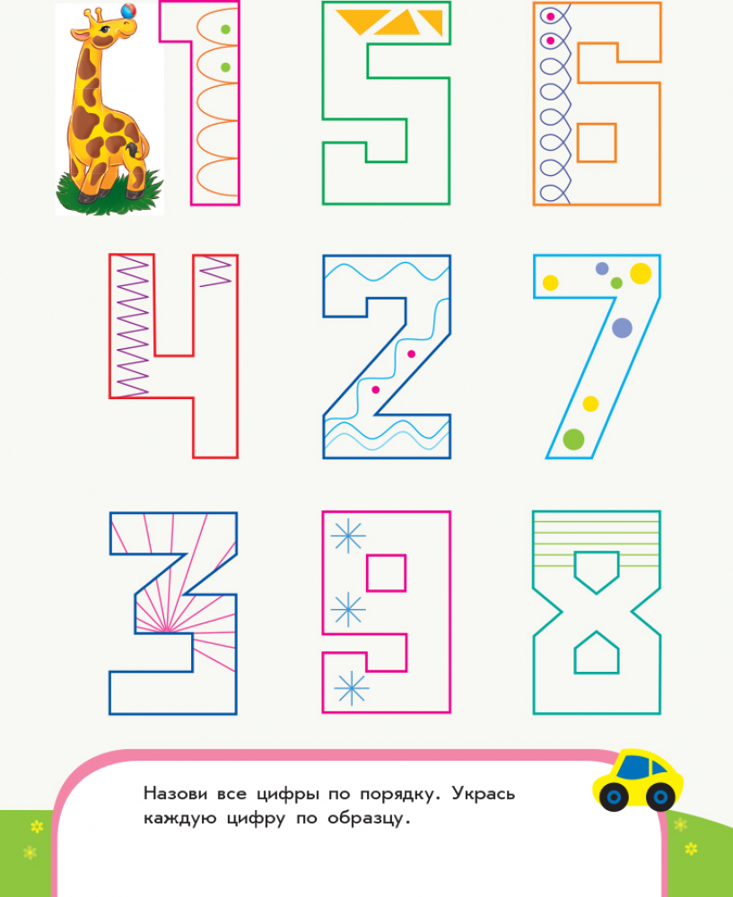
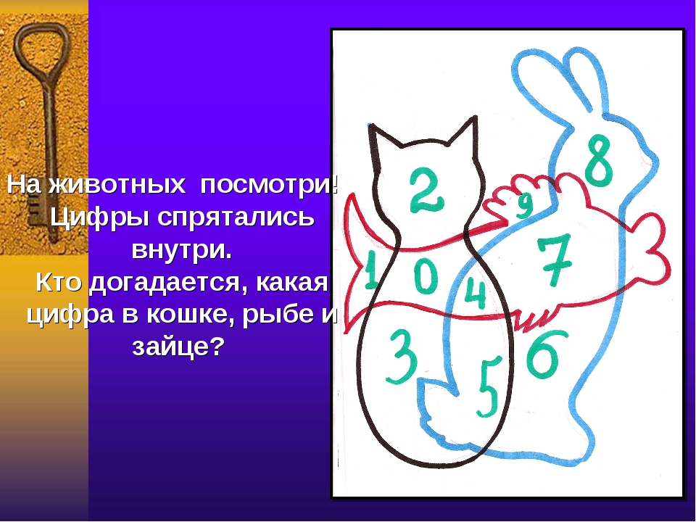

Проведи стрелку к числу, большему на 1.
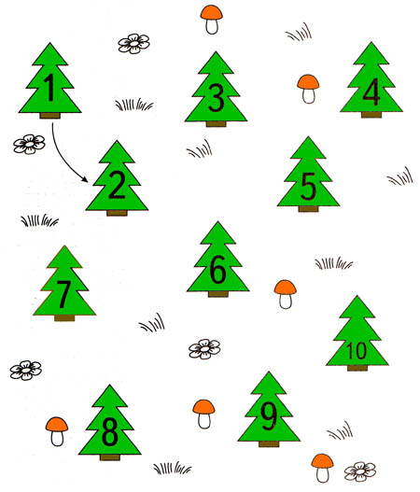

2. Нахождение соседних чисел. Ориентация детей по линейному счету и окружения данного числа.
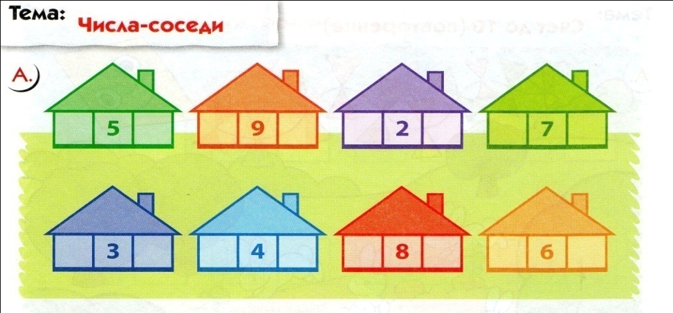

3. Решение элементарных примеров. Отработка навыков решения простейших примеров.
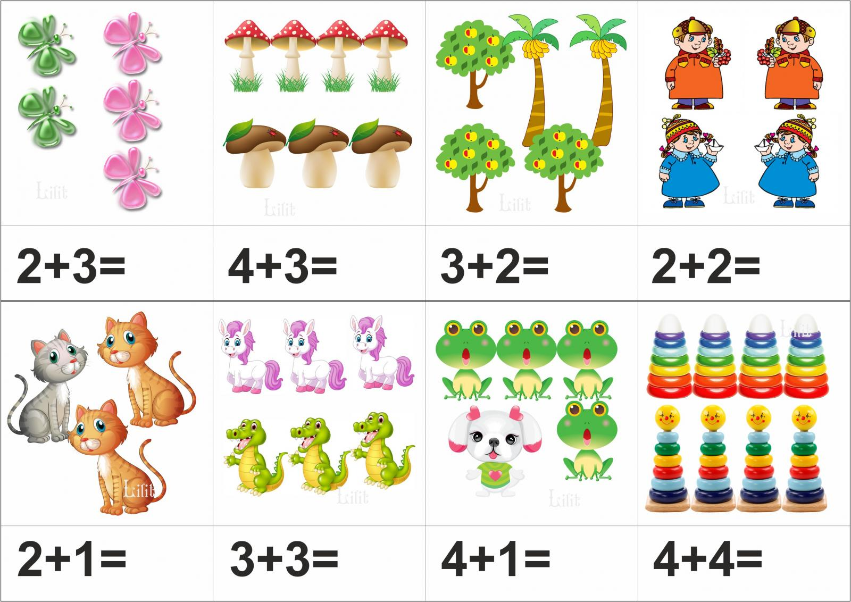
4. Действия с картинками. Отработка навыков соотнесения числовой картинки и цифры.
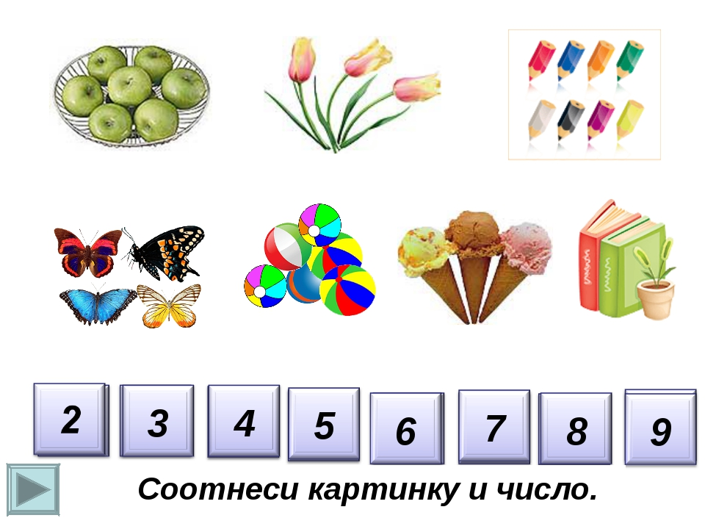

5. Логическое рисование. Закрепление навыков счета, а также внимательности при выполнении задания.
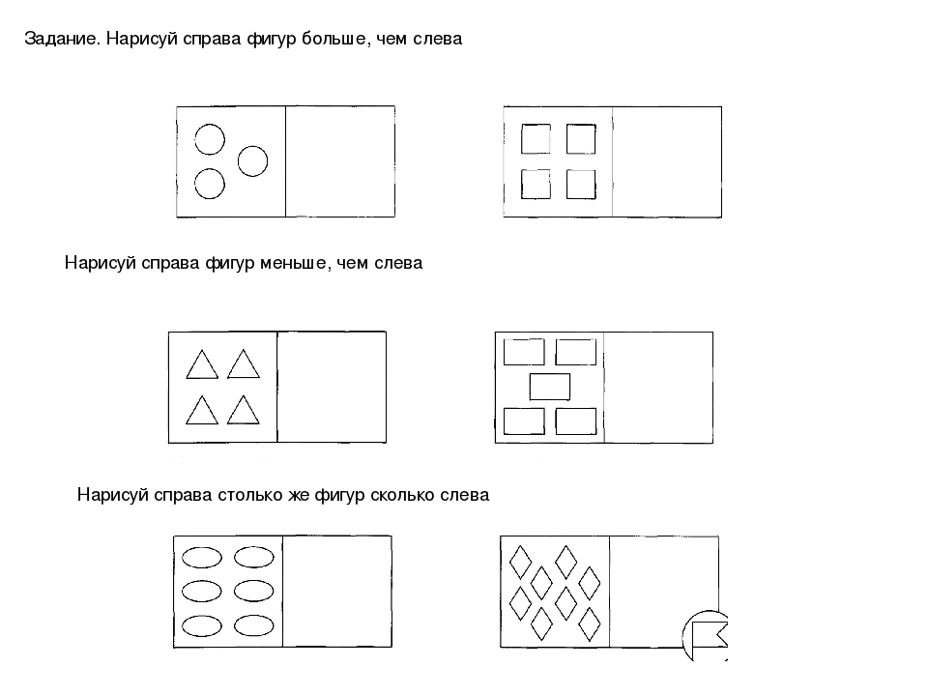

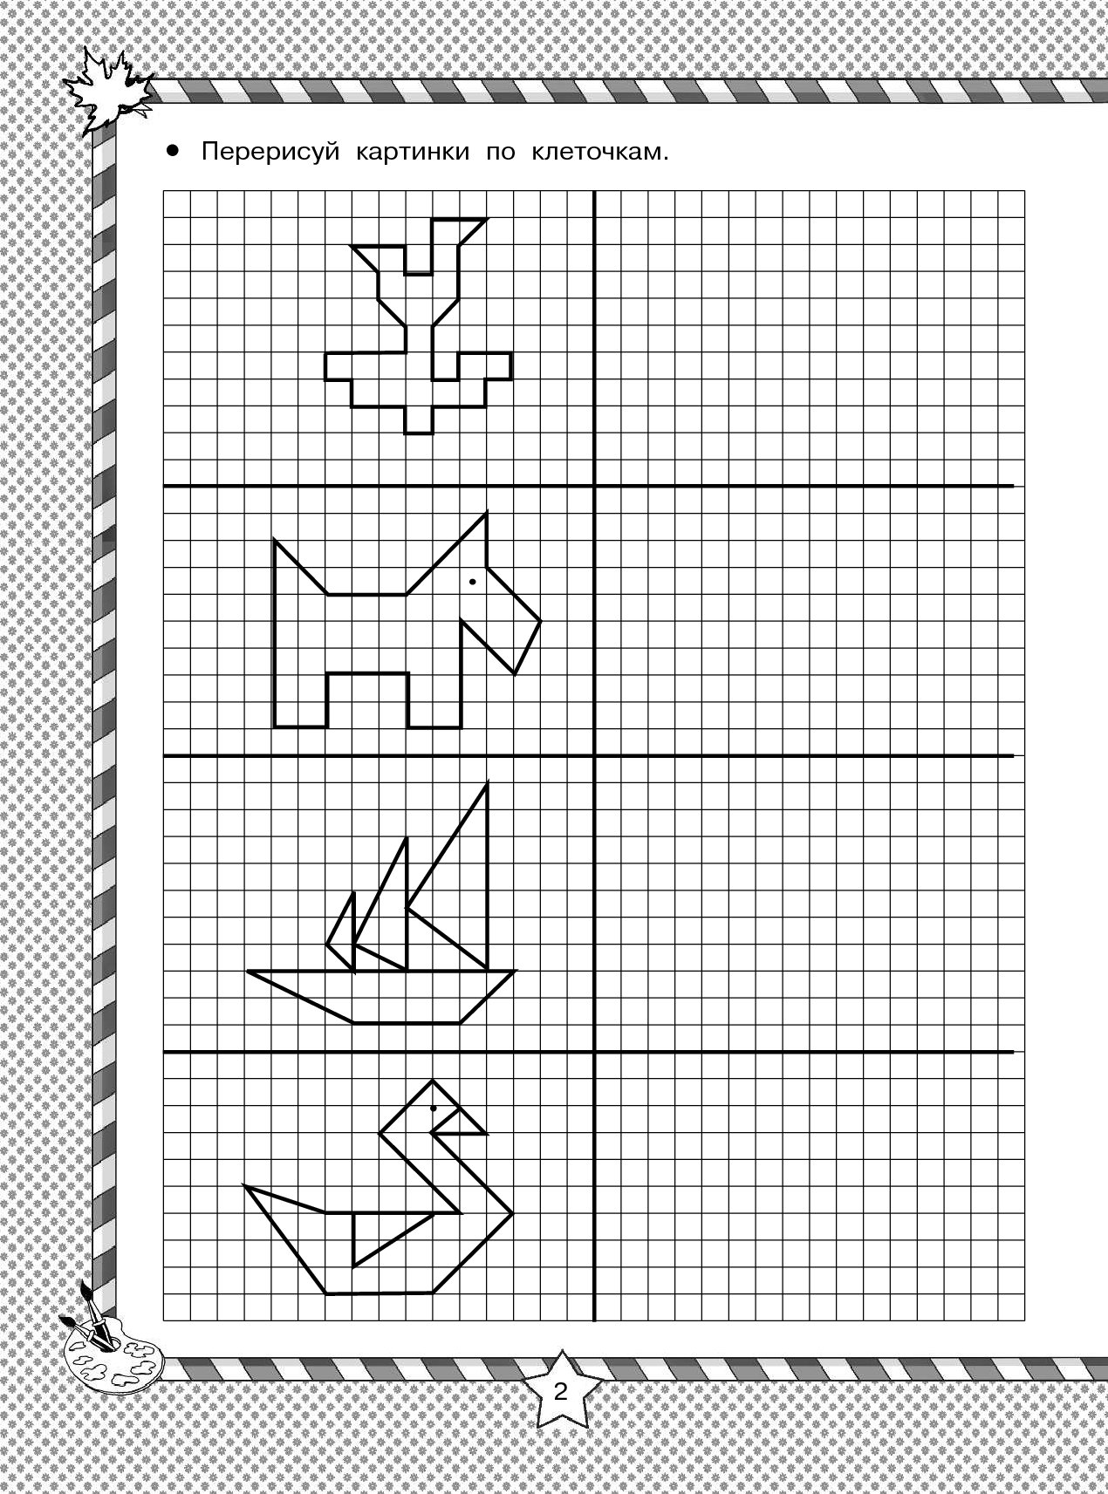

6. Работа с геометрическими фигурами. Отработка внимания на поиск фигур, на разложение предмета по фигурам.
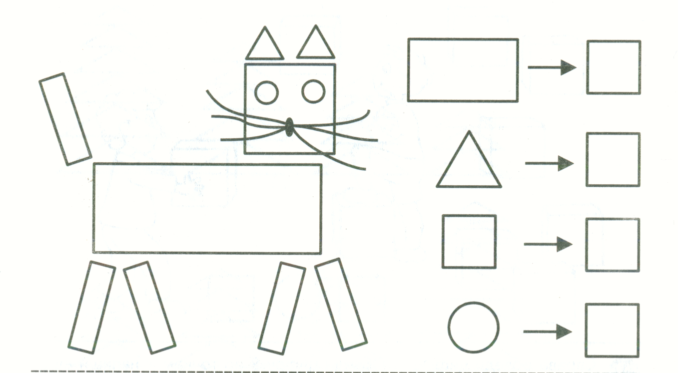
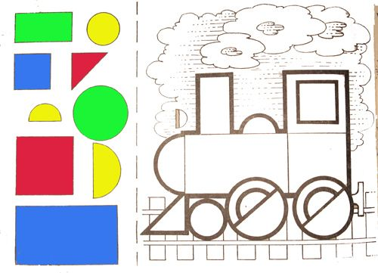

7. Логические задачки. Формирование и отработка навыков логического мышления.
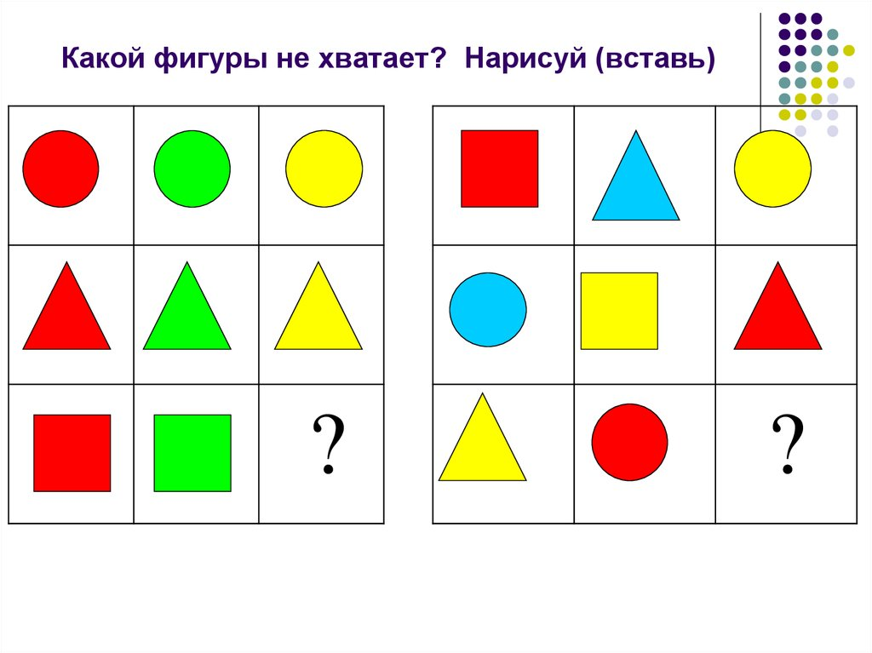Запоминание у ребенка происходит независимо от воли и сознания, при этом лучше всего запоминается яркое, интересное. Создавая математические игровые тренажеры, тренажеры в картинках для дошкольников учитываются закономерности усвоения знаний и навыков на определенном возрастном уровне психического и личностного развития. Именно в игре формируется воображение.
Тренажеры по математике для дошкольников меняют роль ребенка в системе обучения, подстраиваясь под индивидуальные особенности, не ограничивая во времени на рассуждения и решение задачи, позволяют не просто заучить, а разобрать, осознанно использовать правила и арифметические действия, опираясь на основной вид мышления в этом возрасте — образный.

